カーメーディペン

# 国旗

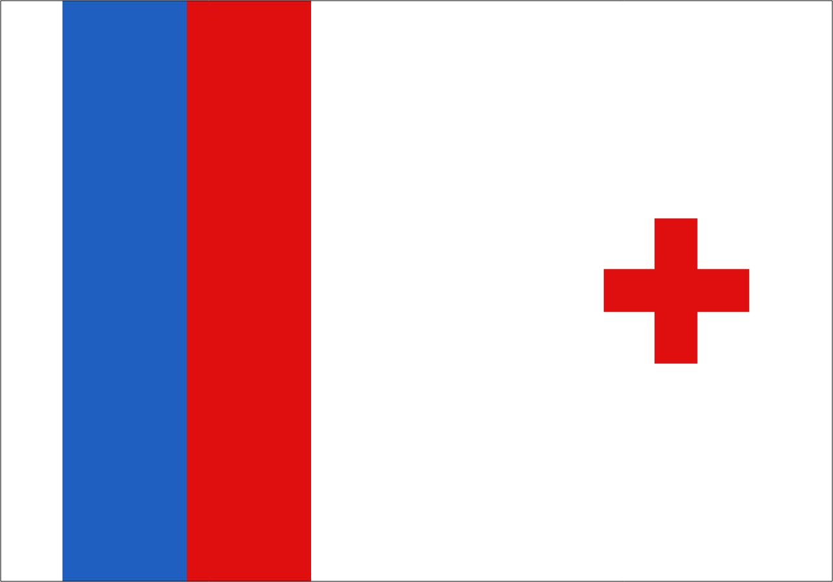

# 情報

|  |  |
| --- | --- |
| 国名(火付漢字名) | 加明出辺 |
| 国家体制 | 頭領国 |
| 首都 | サリチルサンメチル |
| 言語 | 南アース語 |
| 国家元首 | ホース・ト |
| 通貨 | ビスタルト |
| 人口 | 870万人 |
| 国歌 | 壊滅ディペンデント |
| GDP | 3,346億8,630万$ |
| 総兵力 | 9万8,630人 |
| 宗教 | エッダ教 |

もともとはモーローセリタルの首都だったが、都の代表が自分勝手な政策で独立を宣言した。独立を宣言したやつはモーローセリタルの住民に暗殺された。今は再び一つの国になろうとしている。

# 人種割合